**MEMBUAT RESPONSIVE WEBSITE DENGAN HTML DAN CSS**

**M.K T EKNOLOGI WEB**



**Oleh :**

**I Gede Risva Darma Sentana ; 2115101066 ; B**

**UNIVERSITAS PENDIDIKAN GANESHA**

**SINGARAJA**

**Design Website “Cooking” Menggunakan HTML dan CSS**

**(Responsive Design)**

1. **Struktur Informasi**
2. **Skema Arsitektur Website**

* **Logo**
* **Wireframe**

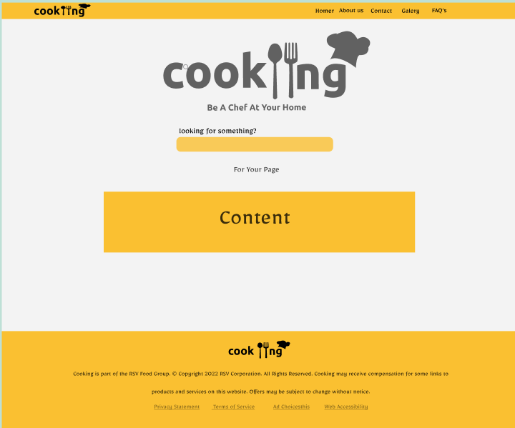

1. **Struktur Webiste**

* Navbar :
* Logo : Undiksha & Cooking
* Home
* About Us
* Contact
* Galery
* FAQ’s
* Konten :
* Logo
* Search Bar
* For your page (Rekomendasi)
* Footer

1. **Hasil & Deskripsi**
   * Desktop (120x800)

Dalam membuat design desktop dimulai dari pembuatan navbar secara berurutan hingga footer, disini belum menggunakan media query karena ukuran desktop dijadikan sebagai default. Codingan css untuks styling dalam design website ini kebanyakan menggunakan flexbox (flexible box) sehingga mempermudah dalam layouting responsive design website.

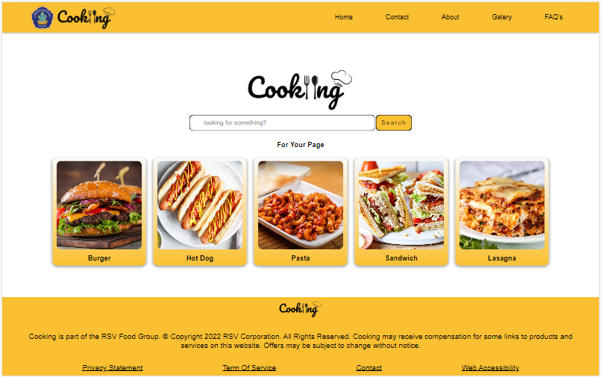

* + Tablet (768x1024)

Dalam screen dengan ukuran tablet perlu menggunakan media query dengan max-width 768px, sehingga design nya tertata lebih baik. Disini saya membuat logonya ke bagian tengah dan navigasi nya berada dibawah. Dengan logo yang berada diatas searchbar diturunkan opacitynya serta membuat konten fyp menjadi lebih kecil. Di bagian footer juga dikecilkan hurufnya sehingga lebih sesuai ukurannya. Berikut sedikit codingan css untuk ukuran tablet (full di github)

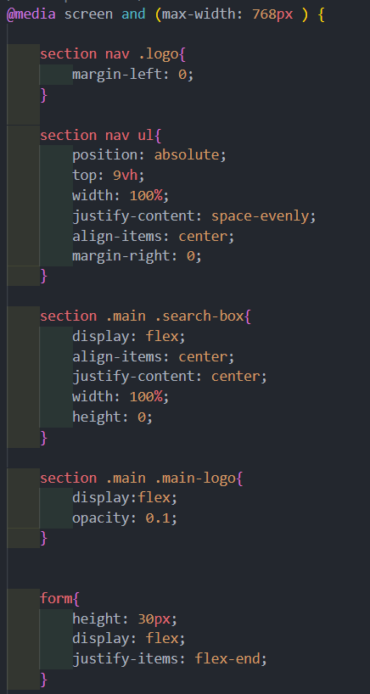

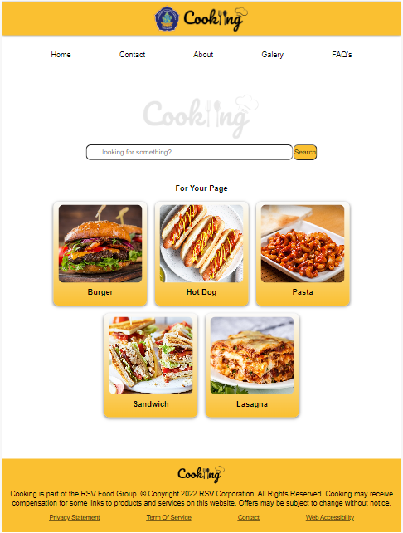

* + Mobile (412x915)

Di bagian ukuran mobile juga hampir sama dengan ukuran tablet, namun lebih dikecilkan lagi bagian logo, navigasi, search bar, konten fyp dan footer sekitar 50%. Berikut codingan css nya (full di github)

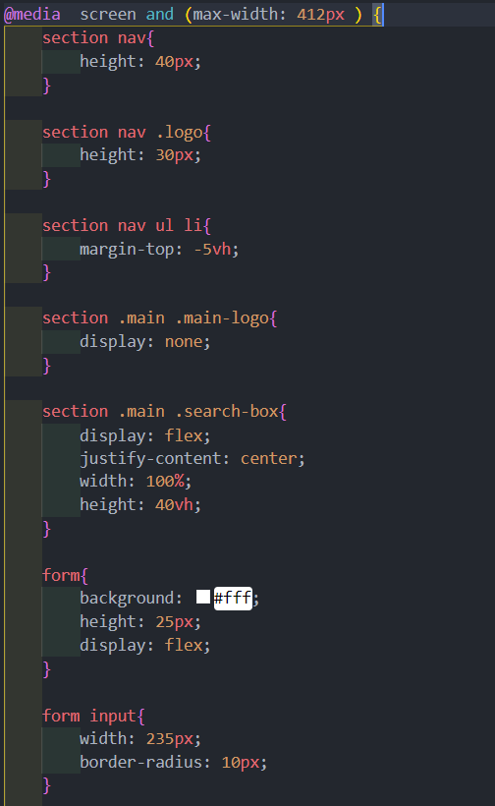

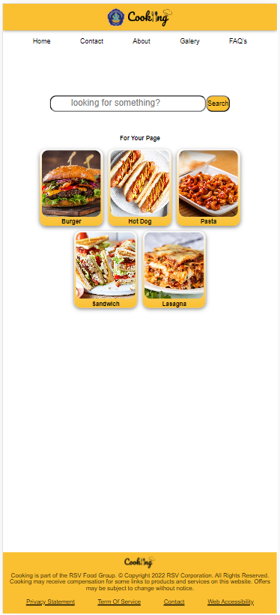

1. **Link Github**

Repositories : [Risvaaa12 (Risvaaa12) / Repositories · GitHub](https://github.com/Risvaaa12?tab=repositories)

Tekweb Repo : [GitHub - Risvaaa12/Teknologi-Web-Project: I Gede Risva Darma Sentana 066](https://github.com/Risvaaa12/Teknologi-Web-Project)

Tugas 3 Folder : [Teknologi-Web-Project/Tugas 3 HTML & CSS - Responsive Design at main · Risvaaa12/Teknologi-Web-Project (github.com)](https://github.com/Risvaaa12/Teknologi-Web-Project/tree/main/Tugas%203%20HTML%20%26%20CSS%20-%20Responsive%20Design)